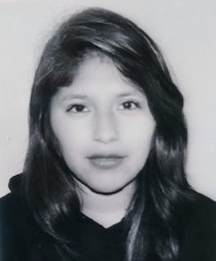
CURRICULUM VITAE

DATOS PERSONALES

Nombre: Jaquelin Mariela Sontay García
Edad: 20 Años
DPI: 3030 69252 0108
Estado Civil: Soltera
Nacionalidad: guatemalteca
Fecha de Nacimiento: 23 de noviembre del 2000
Correo: jaquelinmsontay07@gmail.com
Dirección: 15 calle “A” 8-49, colonia San Ignacio Zona 7 de Mixco
Teléfono: 4702-8135
Nit: 106629700

FORMACIÓN ACADÉMICA

Diversificado: Colegio Fuente de Vida
Título: Bachiller en Diseño Gráfico
Año: 2018 - 2019

Básicos: Centro Educativo Juan Pablo II
Diploma de Tercero Básico
Año: 2014 – 2017

Primaria: Escuela Bertha Herrera de Ruano
Diploma de Sexto Primaria

REFERENCIAS PERSONALES:

Ángel Estuardo Arias Agustín Cel: 5151-0329
María Ely Dolores Ramos Cel: 5835-2141
Héctor Chicoj Cel: 4630-1180

